# Orellfüssli Bibliothek

Eine Bibliothek Applikation für den Onlineshop von Orellffüssli.

## Ausgangslage

Wir sollten ein Kundenantrag simulieren und diesen dann mit .NET Maui umsetzen. Dies beinhaltete auch einen Antrag zustellen für den Kunden.

## Ziele

Eine .NET Maui Applikation für Orellfüssli, welche das Farbkonzept, Schriftkonzept und die Simplizität von Orellfüssli übernimmt. Vorgegeben war das man NuGet Packages brauchte.

Ein persönliches Ziel war es ein Projekt zu erstellen welches man vielleicht wirklich verkaufen könnte.

## Umsetzung

Ich setzte das Projekt in Visual Studio um und nutzte wie vorgeschlagen :NET Maui mit den NuGet Packages. Für mein eigenen nutzen habe ich alles, was ich kreierte in ein GitHub Projekt gepusht.

Dieses GitHub Repo ist im Folgenden verlinkt.

<https://github.com/Theerabyte/.NET-website>

## Ergebnis

Ich hatte schnell die neue Library von C# verstanden, jedoch hatte ich Mühe mit den Packages. Die Umsetzung erfolgte einigermassen schnell. Jedoch war die Abgabe ein wenig eng geschnitten.

## Erkenntnisse

Die Arbeit stellte mich persönlich zufrieden, da ich das Projekt in Zukunft wirklich verkaufen könnte. Zudem konnte ich .NET besser kennen lernen.

Allgemein hatte ich keine weiteren Schwierigkeiten ausser die Packages von MAUI.

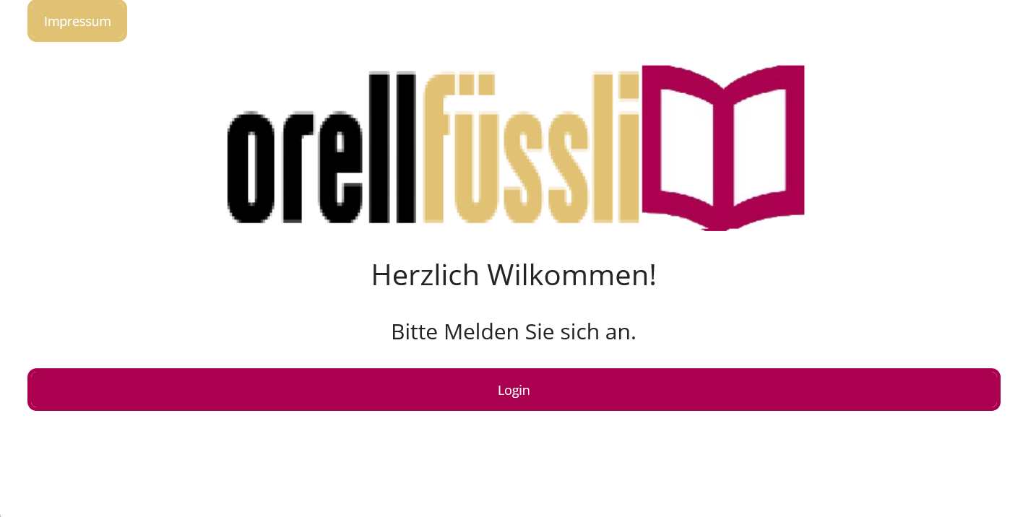

Abb 1: Login Seite der Bibliotheks-app